

稳得利存款产品
需求功能规格说明书
【稳得利存款产品】

版本 V1.0

文 档 编 号 |  | 保 密 等 级 | 机密
作 者 | 某某 | 最后修改日期 | 2016-4-20
审 核 人 |  | 最后审批日期
批 准 人 | 某某2 | 最后批准日期

修改记录
日期 | 版本 | 作者/修改者 | 描述 | 审核人
2016-4-20 |  | Xx | 初始建立

目 录
1 导言 1
1.1 背景 1
1.2 范围 1
1.3 术语定义 1
1.4 参考资料 1
1.5 文档说明 1
2 功能说明 1
2.1 功能描述 1
2.2 该功能涉及的交易 1
2.3 揽储统计汇总表 2
2.3.1. 功能描述 2
2.3.2. 菜单 2
2.3.3. 输入输出 2
2.3.4. 交易处理 3
2.3.5. 特殊计算规则 3
2.3.6. 打印凭证 3
2.3.7. 会计核算和分录 3
2.3.8. 约束条件 3
2.4 揽储统计明细表 3
2.4.1. 功能描述 3
2.4.2. 菜单 3
2.4.3. 输入输出 4
2.4.4. 交易处理 4
2.4.5. 特殊计算规则 4
2.4.6. 打印凭证 4
2.4.7. 会计核算和分录 4
2.4.8. 约束条件 4

导言

背景
为丰富业务品种，优化产品结构，为客户提供优质高效的增值服务，实现浑源慧融村镇银行“稳得利”需求。

目的
本说明书是浑源慧融村镇银行和神州数码公司针对增值产品“稳得利”提出的。为保证软件开发保质、按时的完成，双方对需求进行认真收集、整理与分析，形成本功能规格说明书，作为柜面业务应用功能开发的基础。
本文档的预期读者有：
- 浑源慧融村镇银行相关领导
- 浑源慧融村镇银行的相关业务人员
- 浑源慧融村镇银行开发、测试和维护人员
- 神州数码公司的开发、测试和维护人员
本文档的作用：
- 为下一阶段的设计工作提供依据
- 为浑源慧融村镇银行与神州数码建立共同协议奠定基础
- 提高开发效率、强化进度控制
- 为项目的评测与验收提供依据
- 作为系统不断提高的基础。

范围
- SM@rtSymbols开发人员
- SM@rtSymbols测试人员
- SM@rtTeller开发人员
- SM@rtTeller测试人员
- SM@rtCard开发人员
- SM@rtCard测试人员
- 解决方案部售前人员

术语定义
- SM@rtTeller：神州数码融信软件公司柜面系统，简称为Teller。
- SM@rtSymbols：神州数码融信软件公司核心业务系统，简称为Symbols。
- SM@rtCard：神州数码融信软件公司卡系统，简称为Card。
- 联机：是指系统中需要实时完成的部分。
- 服务：是指服务提供者对外暴露的功能接口，在ModelBank中，所有服务都必须遵循MBSD规范。
- MBSD：ModelBank服务接口数据规范，定义了银行对外提供服务的数据规范；
- CBSD：MBSD子规范之一，定义了银行核心业务（如存取款业务）的服务接口的数据规范；
- FS: Function specification的简写，指系统功能说明书
- EOD：日终

文档约束
本文所涉及的需要该村镇商行版Teller开发统一考虑的事项说明如下：
- 页面必输项：在每一个交易的操作类型中对每一个数据项都有必输或非必输等属性的描述，在页面设计过程中需要在必输项后做“*”标注；
- 文档中出现的界面示意图用以下符号表示数据域的类型
- C：文本输入；
- N：数字输入；
- L：列表选择；
- □：复选框；
- D：显示项
- Y（金额类型：发生额、余额、借贷差额）。金额在数据库的类型是N
- 页面设计。该文档所画页面着重交易要素信息及界面布局，数据项长度在设计过程中可根据情况进行合理的调整，如果布局调整需要通知需求人员。
- 文档中界面为示意图，与最终界面如有不符，则以数据项对照表及文字为准。
- 本文档未明确标注差异的部分以产品最新版本为准。
- 存在差异的交易或功能，如果是界面有差异，直接在界面中修改，以本文档为准；并加以红字描述差异内容（新增修改），蓝字表示要删除的内容。
- 本文中的功能界面主要用于向业务人员提供参考，不作为确认内容，功能界面之确认工作将会在界面设计阶段进行。

参考资料
文档名称 | 作者 | 版本号 | 发布日期

文档说明

功能说明

该功能涉及的交易

交易码 | 交易名称 | 相关模块 | 新增/修改/已有 | 备注
 | 揽储统计汇总表 |  | 新增
 | 揽储统计明细表 |  | 新增

稳得利产品定义

需求编号

功能描述
在原有form系统的存款产品定义交易中，定义稳得利产品参数。

菜单
存款
静态数据
文件维护
存款产品定义

输入输出
【交易界面】
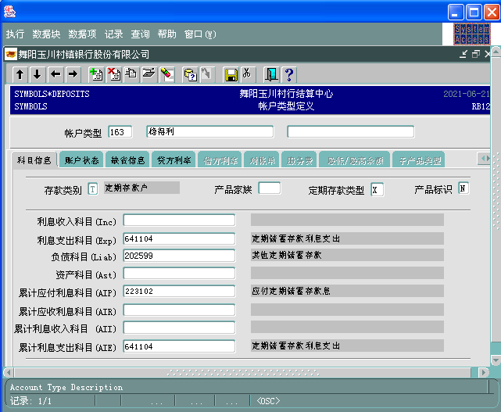
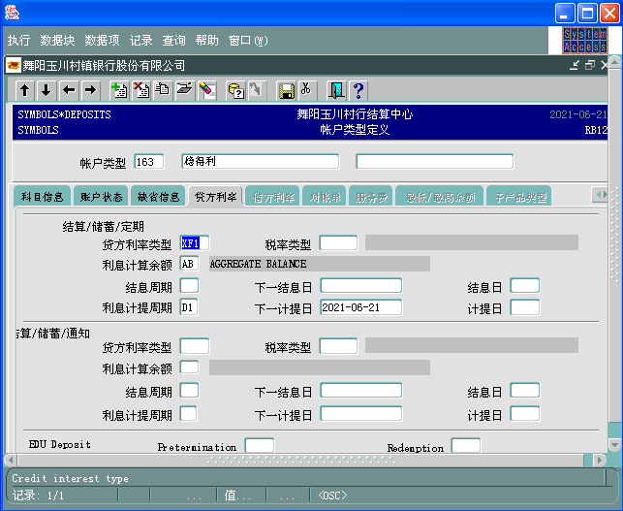
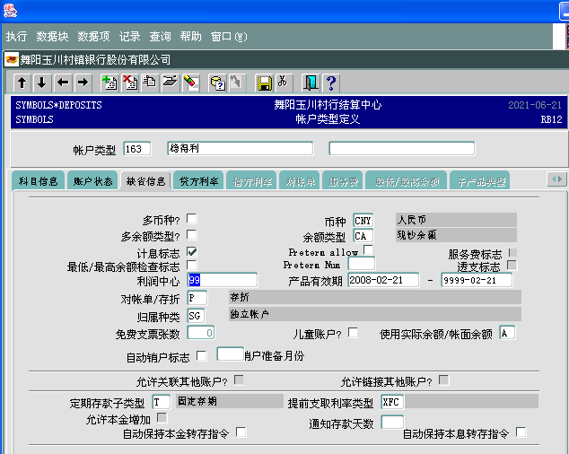

交易处理
在原有form系统中的存款产品定义（RB12）交易中定义稳得利产品类型，主要要素包括：稳得利账户类型、利息支出科目、负债科目、累计应付利息科目、累计利息支出科目、基准利率、起存金额、凭证类型等。

会计分录
无

打印格式
无

稳得利账户开立

需求编号

功能描述
定期存单开立（RB213A）交易可以完成普通定期存单的开立。但该交易对金额、币种、存期、收益账户、结息频率等信息的控制，不能满足“稳得利”存单开立的需求。需要新增适用于“稳得利”存单的账户类型、利率类型等参数，并增加相应的控制逻辑。

菜单
存款业务
定期
定期存单开立

输入输出
【交易界面】
- 主交易界面
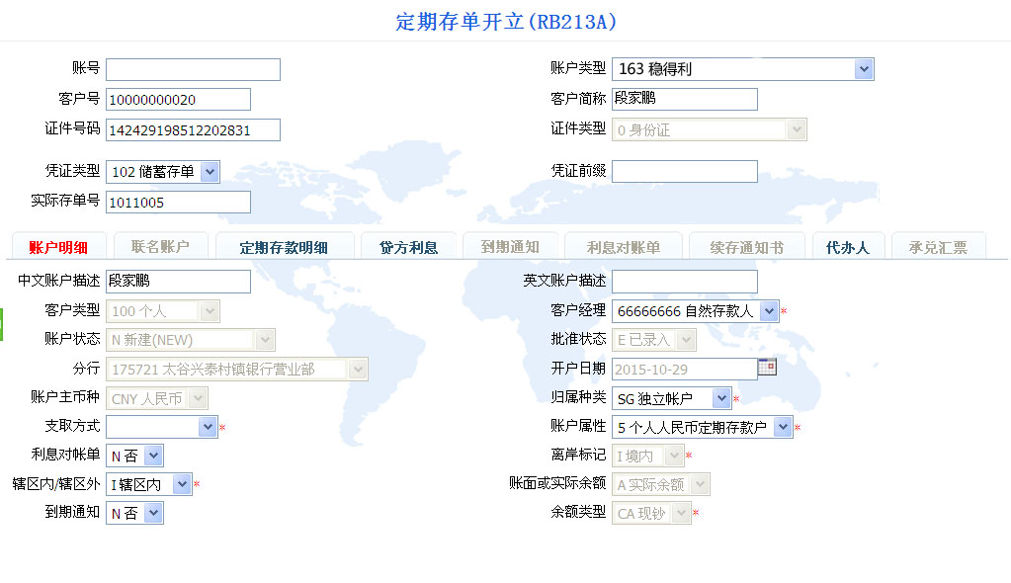
- 定期存款明细页签
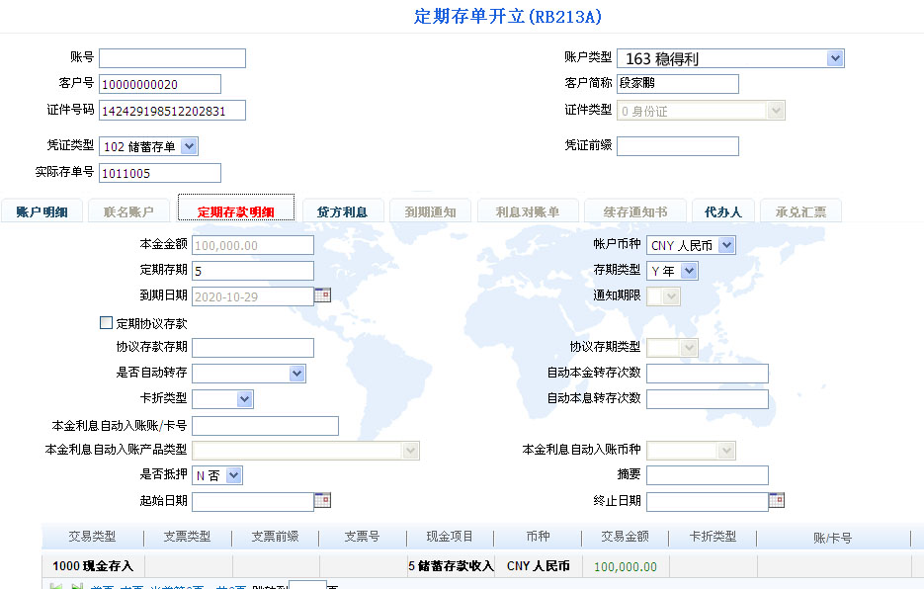
- 贷方利息页签
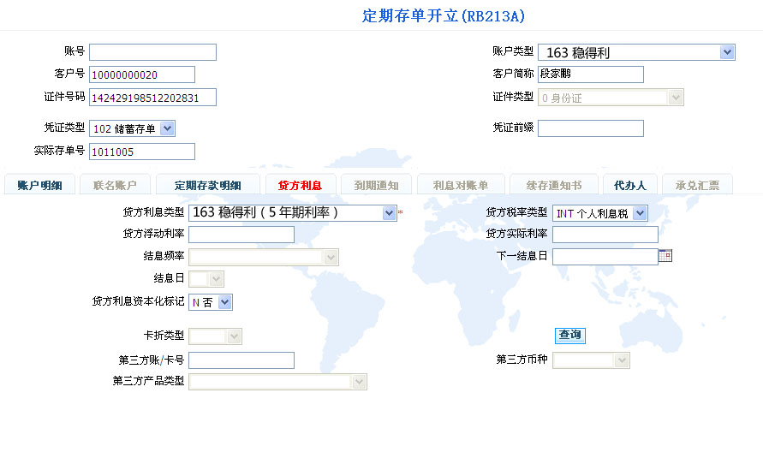

- 代办人页签
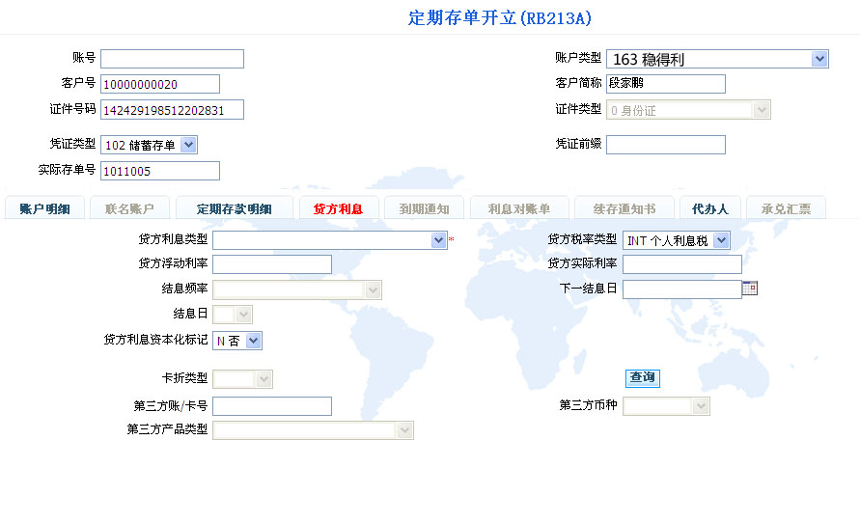
【输入输出描述】
中文名 | 输入/输出 | 数据类型 | 长度 | 是否必填 | 属性 | 备注
账户类型 | 输入 | CHAR | 10 | Y | 下拉框 | 增加稳得利账户类型
本金金额 | 输入 | NUM | 17 | Y | 文本框 | 当为稳得利账户开立时，金额不小于10000，其他账户类型处理逻辑不变
账户币种 | 输入 | CHAR | 3 | Y | 文本框 | 当为稳得利账户开立时，币种默认为CNY不可修改，其他账户类型处理逻辑不变
定期存期 | 输入 | NUM | 3 | Y | 文本框 | 当为稳得利账户开立时，后台参数控制为5年，其他账户类型处理逻辑不变
存款类型 | 输入 | CHAR | 1 | Y | 下拉框 | 当为稳得利账户开立时，后台参数控制为年，其他账户类型处理逻辑不变
定期协议存款 | 输入 |  |  |  | 复选框 | 当为稳得利账户开立时，此按钮及定期协议存款相关信息包括协议存款存期、协议存期类型置灰不可修改，其他账户类型处理逻辑不变
是否自动转存 | 输入 | CHAR | 1 | N | 下拉框 | 当为稳得利账户开立时，是否自动转存、自动本金转存次数、自动本息转存次数置灰不可修改，其他账户类型处理逻辑不变
卡折类型 | 输入 | CHAR | 1 | Y | 下拉框 | 当为稳得利账户开立时，相关项置灰不可填写，其他账户类型开立表示自动转存账户
本金利息自动入账账/卡号 | 输入 | CHAR | 50 | Y |  | 当为稳得利账户开立时，相关项置灰不可填写，其他账户开立时为自动转存账户
本金利息自动入账产品类型 | 输入 | CHAR | 3 | Y |  | 当为稳得利账户开立时，相关项置灰不可填写
本金利息自动入账币种 | 输入 | CHAR | 3 | Y |  | 当为稳得利账户开立时，相关项置灰不可填写

交易处理
- 账户类型选择“稳得利”（新增账户类型）后，帐户币种只能选择默认人民币，不允许修改；存期由系统参数控制为半年、一年、两年、三年，不需要在柜面代码中写死。
- 参数控制本金起存金额不小于为10000 设置该产品起存金额为10000CNY，当存入本金金额小于起存金额时，系统给出明确提示： [301977]本金金额小于规定的最小金额。
- 贷方利息资本话标记选择“是”， 根据客户需求选择相应的结息方式。
- 第三方账/卡号（收益账户）是同一客户在同一机构下的存折或主卡同一客户本行的存折或者卡。
- 新增利率类型，其他相关表中设置利率其它信息，利息类型和设置的稳得利产品关联，在柜面开立存单时，自动由稳得利产品带出其利率相关信息；浮动利率不做修改，若输入浮动利率，提示“该产品类型不能浮动”
- 稳得利结息频率不在产品级和稳得利产品关联，由柜员在柜面存单开立界面根据和客户签订的协议/合同输入，结息频率在存单开立界面可选择为按月（M1-不顺延
）、按季（M3-不顺延和按年（Y1-不顺延）。当结息日是小月对大月时，按照对年对月对日结息，如下一结息日是2015年1月27日，结息频率为M1，结息日是27日，则第二次结息日就是2015年2月27日；当结息日是大月对小月时，则按照月末对月末处理，如下一结息日是2015年1月31日，结息频率为M1，结息日是31日，则第二次结息日就是2015年2月28日，第三次结息日就是2015年3月31日；当大月不是月末，小月无该日时也按照月末做结息处理，次月依旧按照日对日末处理，如，下一结息日是2015年1月30日，结息频率为M1，结息日是30日，则第二次结息日就是2015年2月28日，第三次结息日就是2015年3月30日。
- 不可设置自动转存，自动转存相关信息置灰，不可选。
- 对于稳得利产品，贷方利息页签的【第三方账/卡号】在稳得利到期后不能自动入账本金，只能按照结息频率在入账日按照稳得利的利率由系统自动存入利息，且该账户必须是稳得利客户的活期结算账户。

会计分录
现金开户
借：现金
贷：稳得利账户
转账开户
借：活期账户
贷：稳得利账户

打印格式
保持现状

稳得利账户维护

需求编号

功能描述
在定期存单维护交易现有功能的基础上，增加变更收益账户、定期存单质押的功能。

菜单
存款
定期
定期存单维护

输入输出
【交易界面】
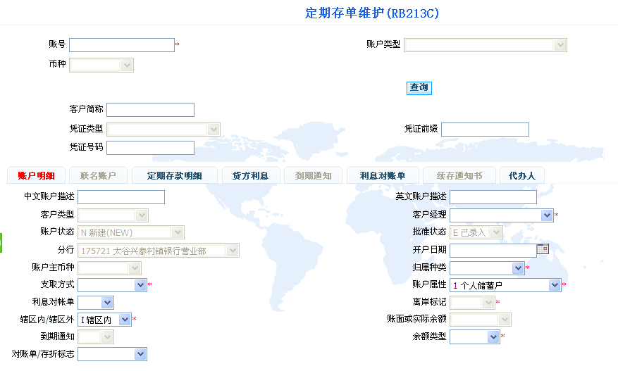

会计分录
无

打印格式
保持现状

稳得利到期/提前支取

需求编号

功能描述
到期支取/提前支取交易，可以完成普通存单的提前（部分或全部）支取、到期支取和逾期支取。该界面的支取方式及利息金额计算方式不能满足“稳得利”存单的支取（销户），需要对该交易进行改造，增加对提前支取、到期支取和逾期支取的处理。

菜单
存款
定期
到期/提前支取

输入输出
【交易界面】
- 主交易界面
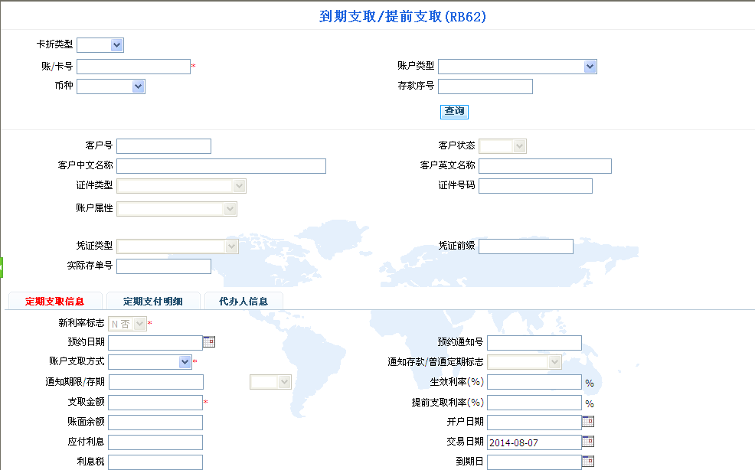
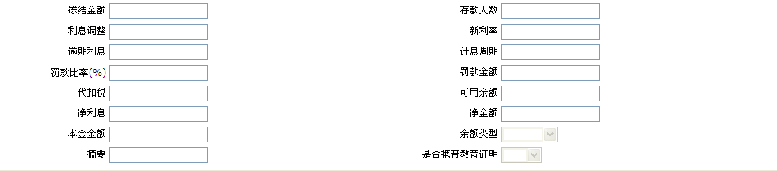
- 定期支付明细页签
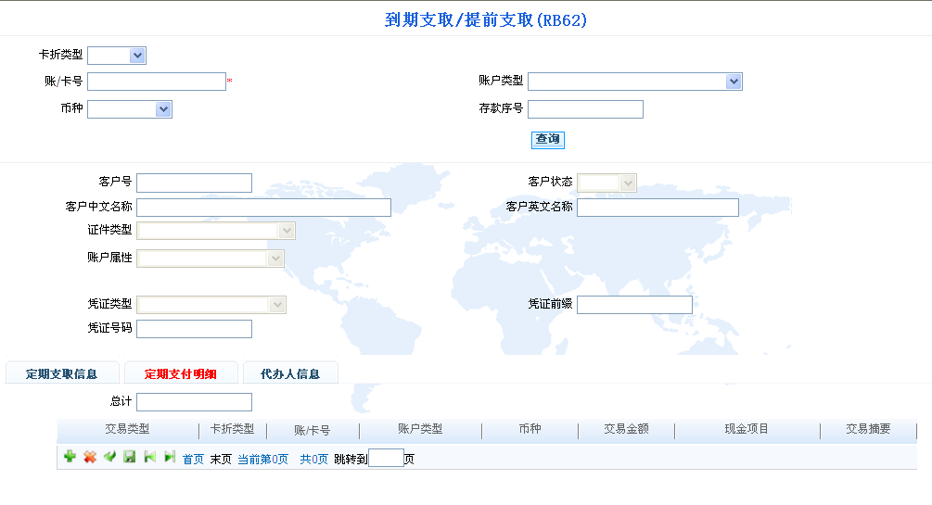

交易处理
- 稳得利账户只支持全部提前支取或到期、逾期支取，不允许部分提前支取。
- 输入稳得利账号查询后显示账户信息，未到期的存单只能在“账户支取方式”中选择全部提前支取，已经到期或逾期的存单“账户支取方式”选择到期支取。
- 选择账户支取方式后，“支取金额”自动回显存单本金金额。
- 定期支付明细页签中的“总计”根据支取类型计算，总计=“稳得利”存单有效余额
提前支取时（附件一）：存单本金实际留存时间对应的存入日我行挂牌执行的存款利率靠档计息并对“稳得利”增值收益多退少补，计算出客户提前销户时的“稳得利”有效余额结算给客户：
（a） “稳得利”存单有效余额=“稳得利”本金+提前销户日“稳得利”本金靠档计息金额—已累计分期计付的“稳得利”增值收益；
（b） 已累计分期计付的“稳得利”增值收益=每期利息结转金额×已结转的期数；
（c） 靠档计息规则
- “稳得利”实际持有期不足30天，按活期储蓄利率计息；
- 利率计息；
- “稳得利”实际持有期满3个月不足6个月，持有期前三个月按存入日3个月整存整取定期储蓄利率计息，除去三个月满七天的每天都按七天通知存款储蓄利率计息；满七天不足三个月的按1个七天通知存款储蓄利率，其余天数按照一天通知存款储蓄利率计息。例如：
92天利息=1个三个月定期利息（90天）+2个一天通知存款计息（2天）
107天利息=1个三个月定期利息（90天）+2个七天通知存款计息（14天）+3个一天通知存款利息（3天）
718天利息=1个一年定期利息（360天）+1个六个月定期利息（180天）+1个三个月定期利息（90天）+12个七天通知存款计息（84天）+4个一天通知存款利息（4天）
到期支取时：“稳得利”存单有效余额=存单金额+最后一期未付增值收益
客户存款时提前约定按年设置结息点。利息入客户本金账户。
按年结息的每期利息结转金额=“稳得利”本金×年利率（存入日我行挂牌执行的对应期整存整取定期储蓄利率）。
逾期支取时：实际销户支取的本息合计金额=存单金额+逾期部分利息（逾期部分利息=存单金额×客户支取日我行挂牌执行的活期储蓄存款利率×按逾期天数÷360 ）
- 支持现金支取和转账方式支取。现金支取成功后需要更新柜员现金尾箱；转账方式支取时需要校验转入账户（卡）状态及是否存在账户限制，转入账户（卡）可以是收益账户，也可以不是收益账户，但必须跟稳得利存单是同一客户下的活期账户（卡）。
- 如果为代办人代办开立的稳得利账户，需要在代办人页签输入代办人证件信息。

会计分录
到期销户
借：稳得利存款
贷：活期储蓄存款（或现金）
提前销户
存在利息损失：
借：稳得利存款
贷：活期储蓄存款（或现金）
借：稳得利存款
贷：定期储蓄存款利息支出
少付利息时：
借：应付利息
贷：稳得利存款
借：稳得利存款（本息）
贷：活期储蓄存款（或现金）
逾期销户
借：应付利息
贷：稳得利存款
借：稳得利存款（本息）
贷：活期储蓄存款（或现金）打印格式
保持现状

稳得利结息明细查询/打印

需求编号

功能描述
新增稳得利结息明细查询/打印交易，柜员可通过稳得利结息明细查询/打印交易查询存单结息明细信息并进行凭证打印。

菜单
存款
查询
稳得利
稳得利结息明细查询/打印

输入输出
【交易界面】

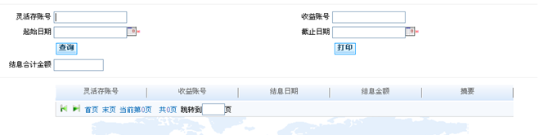

交易处理
- 查询条件中“稳得利账号”、“收益卡/账号”不能同时为空。
- 根据“稳得利账号”查询结果默认显示该张“稳得利”存单自开户之日至截止查询日的结息明细
- 根据“收益卡/账号”查询，如收益卡/账号仅关联一张“稳得利”存单，直接默认显示关联“稳得利”存单自开户之日至截止查询日的结息明细；如收益卡/账号关联多张“稳得利”存单，点击查询后显示所有关联“稳得利”存单自开户之日至截止查询日的结息明细。
- 交易界面的“结息合计金额”为单个（或多个）稳得利账户整个存期内所有结息金额之和，系统自动计算并回显至交易界面。
- 点击“打印”按钮，默认打印查询结果中稳得利账户整个存期内结息信息。

会计分录
无

打印格式
A4纸
稳得利结息明细单
机构号： 日期： 交易码：
存单账号 收益账号 收益账号卡/折类型 结息日期 结息金额 摘要
[---------] [---------] [---------] [---------] [---------] [---------]
[---------] [---------] [---------] [---------] [---------] [---------]
[---------] [---------] [---------] [---------] [---------] [---------]
．．．．．．

结息合计金额[---------]

强制扣划

需求编号

功能描述
该交易需要支持“稳得利”存单的扣划功能。

菜单
存款业务
特殊交易
强制扣划

输入输出
【交易界面】
保持原交易界面不变

交易处理
- 该交易需要支持“稳得利”存单的扣划功能，交易界面的“是否计息”只能选择“Y计息”。
- 不支持“稳得利”存单的部分扣划功能，扣划交易存在利息损失，利息损失在扣划时从本金扣除剩余为可扣划金额。
- 利息损失=已付利息-扣划日靠档利息
- 交易界面的“利息”=扣划金额当日靠档试算利息-扣划金额已付利息。
- 交易提交需要强制授权，授权成功后打印账户扣划凭证和存款利息凭证，凭证格式与原交易保持一致，不做修改。

会计分录
部分扣划：
借：稳得利存款
存在利息损失：
借：稳得利存款
贷：扣划账户
借：稳得利存款
贷：定期储蓄存款利息支出
借：稳得利存款
贷：活期储蓄存款
少付利息时：
借：应付利息
贷：稳得利存款
借：稳得利存款
贷：扣划账户
借：稳得利存款
贷：活期储蓄存款（或现金）
全部扣划
存在利息损失：
借：稳得利存款
贷：扣划账户
借：稳得利存款
贷：定期储蓄存款利息支出
少付利息时：
借：应付利息
贷：稳得利存款
借：稳得利存款
贷：扣划账户

打印格式
除账户扣划凭证，通用凭证原凭证外，增加剩余本金自动入收益账户的凭证B
存款利息凭证，通用凭证B

出具存款证明

需求编号

功能描述
该交易需要支持“稳得利”存单开立存款证明功能。

菜单
存款业务
特殊交易
出具存款证明

输入输出
【交易界面】
保持原交易界面不变

交易处理
- 该交易需要支持“稳得利”存单开立存款证明功能，输入“客户号”后能查询到该客户号下开立的“稳得利”存单信息，柜员对其进行存款证明开立。
- 其他处理流程保持不变，不做修改。

会计分录
无

打印格式
待写

账户支取密码重置/修改

需求编号

功能描述
该交易需要支持“稳得利”存单密码重置、修改功能。

菜单
存款业务
挂失/账户限制
账户支取密码重置/修改

输入输出
【交易界面】
保持原交易界面不变

交易处理
- 该交易需要支持“稳得利”存单密码重置、修改功能。
- 其他处理流程保持不变，不做修改。

会计分录
无

打印格式
待写

稳得利挂失/解挂

需求编号

功能描述
使用凭证挂失/解挂RB5A，支持“稳得利”存单挂失/解挂功能，（书挂7天后可办理补发，口挂5天后自动解挂），解挂需主管柜员授权。

菜单
存款业务
挂失/账户限制
凭证挂失/解挂

输入输出

【交易界面】
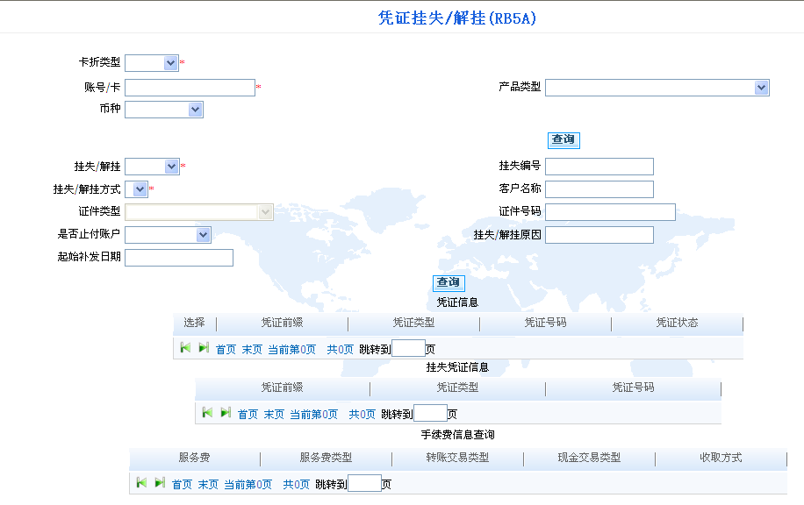

交易处理
- 该交易支持“稳得利”存单挂失/解挂功能。
- 挂失/解挂方式分为：口头挂失、正式挂失、口头解挂、正式解挂。
- 口头挂失时，需要验证稳得利账户的密码的正确性，密码正确后再进行下一操作，同时“是否止付账户”默认为止付账户，挂失成功后，存单状态由出售状态更新为挂失状态。
- 正式挂失时，需要验证稳得利账户的密码的正确性，密码正确后再进行下一操作，“是否止付账户”由柜员自己选择止付账户还是不止付账户，挂失成功后，存单状态由出售状态更新为挂失状态。
- 挂失后如果选择止付账户，在挂失期间遇账户结息，将“稳得利”存单定期结息金额挂帐，待灵活账户状态正常后由柜员手工进行利息划转。
- 口头解挂、正式解挂时不需要输入稳得利账户密码。
- 挂失时，挂失编号由系统自动生成；解挂时，挂失编号手工输入，必输。

会计分录
无

打印格式
同普通账户类型

计息、结息规则

业务功能描述
客户存款时提前约定按年设置结息点。利息入客户本金账户。
按年结息的每期利息结转金额=“稳得利”本金×年利率（存入日我行挂牌执行的对应期整存整取定期储蓄利率）。

附件一
为方便客户在急用钱的时候既能提取本金又能锁定高收益，特推出“靠档计息”。
客户存入时，确认存期（参考二、期限），存单上打印对应存期的挂牌利率，以及按照存期和利率预算的利息金额。
支付时，必须全额支取。
如未到存期时支付，按提前支付处理，采用靠挡计息：

 | 基准存期 | 活期 | 1天 | 7天 | 3月 | 6月 | 1年 | 2年 | 3年 | 5年 | 靠档计息说明(按基准定期期限分段计息）
 | 天数 |  | 1 | 2 | 90 | 180 | 360 | 720 | 1080 | 1800
实际存期 | 0-89 | √ |  |  |  |  |  |  |  |  | 不足三个月按活期计算
实际存期 | 90 |  |  |  | √ |  |  |  |  |  | 三个月
实际存期 | 91-96 |  | √ |  | √ |  |  |  |  |  | 三个月，一天
实际存期 | 97 |  |  | √ | √ |  |  |  |  |  | 三个月，七天
实际存期 | 98-179 |  | √ | √ | √ |  |  |  |  |  | 三个月，七天，一天
实际存期 | 180 |  |  |  |  | √ |  |  |  |  | 六个月
实际存期 | 181-186 |  | √ |  |  | √ |  |  |  |  | 六个月，一天
实际存期 | 187 |  |  | √ |  | √ |  |  |  |  | 六个月，七天
实际存期 | 188-269 |  | √ | √ |  | √ |  |  |  |  | 六个月，七天，一天
实际存期 | 270 |  |  |  | √ | √ |  |  |  |  | 六个月，三个月
实际存期 | 271-276 |  | √ |  | √ | √ |  |  |  |  | 六个月，三个月，一天
实际存期 | 277 |  |  | √ | √ | √ |  |  |  |  | 六个月，三个月，七天
实际存期 | 278-359 |  | √ | √ | √ | √ |  |  |  |  | 六个月，三个月，七天，一天
实际存期 | 360 |  |  |  |  |  | √ |  |  |  | 一年
实际存期 | 361-366 |  | √ |  |  |  | √ |  |  |  | 一年，一天
实际存期 | 367 |  |  | √ |  |  | √ |  |  |  | 一年，七天
实际存期 | 368-449 |  | √ | √ |  |  | √ |  |  |  | 一年，七天，一天
实际存期 | 450 |  |  |  | √ |  | √ |  |  |  | 一年，三个月
实际存期 | 451-456 |  | √ |  | √ |  | √ |  |  |  | 一年，三个月，一天
实际存期 | 457 |  |  | √ | √ |  | √ |  |  |  | 一年，三个月，七天
实际存期 | 458-539 |  | √ | √ | √ |  | √ |  |  |  | 一年，三个月，七天，一天
实际存期 | 540 |  |  |  |  | √ | √ |  |  |  | 一年，六个月
实际存期 | 541-546 |  | √ |  |  | √ | √ |  |  |  | 一年，六个月，一天
实际存期 | 547 |  |  | √ |  | √ | √ |  |  |  | 一年，六个月，七天
实际存期 | 548-629 |  | √ | √ |  | √ | √ |  |  |  | 一年，六个月，七天，一天
实际存期 | 630 |  |  |  | √ | √ | √ |  |  |  | 一年，六个月，三个月
实际存期 | 631-636 |  | √ |  | √ | √ | √ |  |  |  | 一年，六个月，三个月，一天
实际存期 | 637 |  |  | √ | √ | √ | √ |  |  |  | 一年，六个月，三个月，七天
实际存期 | 638-719 |  | √ | √ | √ | √ | √ |  |  |  | 一年，六个月，三个月，七天，一天
实际存期 | 720 |  |  |  |  |  |  | √ |  |  | 二年
实际存期 | 721-726 |  | √ |  |  |  |  | √ |  |  | 二年，一天
实际存期 | 727 |  |  | √ |  |  |  | √ |  |  | 二年，七天
实际存期 | 728-809 |  | √ | √ |  |  |  | √ |  |  | 二年，七天，一天
实际存期 | 810 |  |  |  | √ |  |  | √ |  |  | 二年，三个月
实际存期 | 911-816 |  | √ |  | √ |  |  | √ |  |  | 二年，三个月，一天
实际存期 | 817 |  |  | √ | √ |  |  | √ |  |  | 二年，三个月，七天
实际存期 | 818-889 |  | √ | √ | √ |  |  | √ |  |  | 二年，三个月，七天，一天
实际存期 | 890 |  |  |  |  | √ |  | √ |  |  | 二年，六个月
实际存期 | 891-896 |  | √ |  |  | √ |  | √ |  |  | 二年，六个月，一天
实际存期 | 897 |  |  | √ |  | √ |  | √ |  |  | 二年，六个月，七天
实际存期 | 898-989 |  | √ | √ |  | √ |  | √ |  |  | 二年，六个月，七天，一天
实际存期 | 990 |  |  |  | √ | √ |  | √ |  |  | 二年，六个月，三个月
实际存期 | 991-996 |  | √ |  | √ | √ |  | √ |  |  | 二年，六个月，三个月，一天
实际存期 | 997 |  |  | √ | √ | √ |  | √ |  |  | 二年，六个月，三个月，七天
实际存期 | 998-1079 |  | √ | √ | √ | √ |  | √ |  |  | 二年，六个月，三个月，七天，一天
实际存期 | 1080 |  |  |  |  |  |  |  | √ |  | 三年
实际存期 | 1081-1086 |  | √ |  |  |  |  |  | √ |  | 三年，一天
实际存期 | 1087 |  |  | √ |  |  |  |  | √ |  | 三年，七天
实际存期 | 1088-1169 |  | √ | √ |  |  |  |  | √ |  | 三年，七天，一天
实际存期 | 1170 |  |  |  | √ |  |  |  | √ |  | 三年，三个月
实际存期 | 1171-1176 |  | √ |  | √ |  |  |  | √ |  | 三年，三个月，一天
实际存期 | 1177 |  |  | √ | √ |  |  |  | √ |  | 三年，三个月，七天
实际存期 | 1178-1259 |  | √ | √ | √ |  |  |  | √ |  | 三年，三个月，七天，一天
实际存期 | 1260 |  |  |  |  | √ |  |  | √ |  | 三年，六个月
实际存期 | 1261-1266 |  | √ |  |  | √ |  |  | √ |  | 三年，六个月，一天
实际存期 | 1267 |  |  | √ |  | √ |  |  | √ |  | 三年，六个月，七天
实际存期 | 1268-1349 |  | √ | √ |  | √ |  |  | √ |  | 三年，六个月，七天，一天
实际存期 | 1350 |  |  |  | √ | √ |  |  | √ |  | 三年，六个月，三个月
实际存期 | 1351-1356 |  | √ |  | √ | √ |  |  | √ |  | 三年，六个月，三个月，一天
实际存期 | 1357 |  |  | √ | √ | √ |  |  | √ |  | 三年，六个月，三个月，七天
实际存期 | 1358-1439 |  | √ | √ | √ | √ |  |  | √ |  | 三年，六个月，三个月，七天，一天
实际存期 | 1440 |  |  |  |  |  | √ |  | √ |  | 三年，一年
实际存期 | 1441-1446 |  | √ |  |  |  | √ |  | √ |  | 三年，一年，一天
实际存期 | 1447 |  |  | √ |  |  | √ |  | √ |  | 三年，一年，七天
实际存期 | 1448-1529 |  | √ | √ |  |  | √ |  | √ |  | 三年，一年，七天，一天
实际存期 | 1530 |  |  |  | √ |  | √ |  | √ |  | 三年，一年，三个月
实际存期 | 1531-1536 |  | √ |  | √ |  | √ |  | √ |  | 三年，一年，三个月，一天
实际存期 | 1537 |  |  | √ | √ |  | √ |  | √ |  | 三年，一年，三个月，七天
实际存期 | 1538-1619 |  | √ | √ | √ |  | √ |  | √ |  | 三年，一年，三个月，七天，一天
实际存期 | 1620 |  |  |  |  | √ | √ |  | √ |  | 三年，一年，六个月
实际存期 | 1621-1626 |  | √ |  |  | √ | √ |  | √ |  | 三年，一年，六个月，一天
实际存期 | 1627 |  |  | √ |  | √ | √ |  | √ |  | 三年，一年，六个月，七天
实际存期 | 1628-1709 |  | √ | √ |  | √ | √ |  | √ |  | 三年，一年，六个月，七天，一天
实际存期 | 1710 |  |  |  | √ | √ | √ |  | √ |  | 三年，一年，六个月，三个月
实际存期 | 1711-1776 |  | √ |  | √ | √ | √ |  | √ |  | 三年，一年，六个月，三个月，一天
实际存期 | 1777 |  |  | √ | √ | √ | √ |  | √ |  | 三年，一年，六个月，三个月，七天
实际存期 | 1778-1799 |  | √ | √ | √ | √ | √ |  | √ |  | 三年，一年，六个月，三个月，七天，一天
实际存期 | 1800 |  |  |  |  |  |  |  |  | √ | 五年
实际存期 | >1800 |  |  |  |  |  |  |  |  |  | 转存

靠档计息金额=“稳得利”存单本金×持有期天数×利率÷360；具体储蓄利率标准以存 入日期我行挂牌执行的相应储蓄利率为准。

